**1А.Ф. Галимянов, 1Нгуен Тиен Дык, 1Ильшат Ахметов, 2А.И. Галимянова**

1Казанский (Приволжский) федеральный университет,

кафедра билингвального и цифрового образования,

2Казанский национальный исследовательский технологический университет,

кафедра информатики и прикладной математики,

anis_59@mail.ru, [anisa.program@gmail.com](mailto:anisa.program@gmail.com)

**Метод искусственной нейронной сети для решения дифференциального уравнения дробного порядка с задачей типа Коши**

**Аннотация**

**В данной работе разработан метод искусственной нейронной сети (ИНС) для поиска решений дифференциальных уравнений с задачей** Коши**. Здесь мы использовали прямую нейронную архитектуру, метод оптимизации L-BFGS (Broyden-Fletcher-Goldfarb-Shanno), чтобы минимизировать функцию ошибок и изменить параметры (веса и смещения). Приведены наглядные примеры, демонстрирующие точность и эффективность этого метода. Сравните результаты текущего метода с математическими результатами.**

**Ключевые слова**

**Дифференциальные уравнения дробного порядка; Задача** Коши; **Дробные интегралы и производные Римана-Лиувилля; Искусственная нейронная сеть; Нейронная архитектура с прямой связью.**

**1Galimyanov A.F, 1Nguyen Tien Duc, 1Ilshat Akhmetov, 2A.I. Galimyanova**

1Department of Bilingual and Digital Education, Kazan Federal University  
2Department for Applied Mathematics and Informatics, Kazan National Research Technological   
anis_59@mail.ru, anisa.program@gmail.com

**Artificial neural network method for solving a fractional order differential equation with a Cauchy-type problem**

1. **Введение**

**В настоящее время большой интерес вызывает изучение ИНС для решения обыкновенных дифференциальных уравнений и уравнений в частных производных [3, 4]. В [6] авторы решали дифференциальные уравнения дробного порядка с начальными условиями, используя многослойную нейронную архитектуру с прямой связью и алгоритм обратного распространения ошибки с неконтролируемым обучением для минимизации функции ошибки и модификации параметров (весов и смещений). В [2] Pakdaman et al. использовали нейронные сети и метод оптимизации BFGS (Broyden-Fletcher-Goldfarb-Shanno) для решения линейных и нелинейных дифференциальных уравнений. Джафарян и др. [5] применили модель искусственной нейронной сети к приближенному полиномиальному решению дифференциального уравнения Вольтерра специального дробного порядка.**

Уравнения, в которые неизвестная функция входит под знаком производной дробного порядка, то есть уравнения типа [1]

$$F\left(x, y\left(x\right),{ D}_{a_{1}}^{α_{1}}{ ω}_{1}\left(x\right)y\left(x\right),{ D}_{a_{2}}^{α_{2}}{ ω}_{2}\left(x\right)y\left(x\right), …, { D}_{a_{n}}^{α_{n}}{ ω}_{n}\left(x\right)y\left(x\right) \right)=g\left(x\right) (1)$$

где ${ D}_{a_{j}}^{α_{j}}={ D}_{a_{j+}}^{α_{j}}или { D}_{a_{j-}}^{α_{j}},$ называются обыкновенные дифференциальными уравнениями дробного порядка

В приложениях часто возникает необходимость решать аналоги задач Коши и Дирихле для дифференциальных уравнений дробного порядка. Так, если требуется найти решение уравнения (1), удовлетворяющее начальным условиям

$${\left.{ D}_{b+}^{β_{1}}y(x)\right|}_{x=x_{0}}=b_{1},{\left.{ D}_{b+}^{β_{2}}y(x)\right|}_{x=x_{0}}=b_{2},….$$

$${\left.{ D}_{b+}^{β_{m}}y(x)\right|}_{x=x_{0}}=b_{m}, x_{0}, b_{1}, …, b_{m}, β_{1}, …, β_{m}-const$$

то будем говорить, что разыскивается решение задачи типа Коши для уравнения (1)

1. **Предварительные**

В этом разделе мы напоминаем некоторые общие определения и понятия, относящиеся к интегралам и дробным производным **Римана – Лиувилля**.

***Определение 2.1: Дробные интегралы Римана – Лиувилля [1]***

Пусть $φ(x)∈L_{1}(a,b)$ интеграл

$${(I}_{a+}^{α}φ)(x)≝\frac{1}{Γ(α)}\int_{a}^{x}{\frac{φ\left(t\right)}{{(x-t)}^{1-α}}}dt, x>a (2)$$

$$(I_{b-}^{α}φ)(x)≝\frac{1}{Γ(α)}\int_{x}^{b}{\frac{φ\left(t\right)}{{(x-t)}^{1-α}}}dt, x<b (3)$$

где $α>0$ называются интегралами дробного порядка $α$. Их иногда называют левосторонними и правосторонними дробными интегралами соответственно. Принятые названия интегралов (2) и (3) - дробные интегралы **Римана – Лиувилля**.

***Определение 2.2: Дробная производная типа Римана – Лиувилля [1]***

**Для функции f(x) заданной на отрезке [a,b] каждое из выражений**

$${(D}_{a+}^{α}φ)(x)≝\frac{1}{Γ(1-α)}\frac{d}{dx}\int_{a}^{x}{\frac{φ\left(t\right)}{{(x-t)}^{α}}}dt (4)$$

$$\left(D_{b-}^{α}φ\right)\left(x\right)≝-\frac{1}{Γ(1-α)}\frac{d}{dx}\int_{x}^{b}{\frac{φ\left(t\right)}{{(t-x)}^{α}}}dt (5)$$

**называется дробной производной порядка $α$, $0<α<1$, соответственно левосторонней и правосторонней. Дробные производные (4) и (5) называются обычно производными Римана – Лиувилля.**

***Некоторые свойства интегралов и производных Римана – Лиувилля*** [1]

$${1. I}_{a+}^{α}{ D}_{a+}^{α_{ }}f=f\left(x\right)-\frac{f_{1-α}\left(a\right)}{Γ\left(α\right)}{\left(x-a\right)}^{α-1} 0<α≤ 1$$

$$2. { D}_{a+}^{α_{ }}f =I_{a+}^{-α}f={(I_{a+}^{α})}^{-1}f 0<α$$

$$3. { D}_{a+}^{{-α}_{ }}f =I_{a+}^{α}f 0<α$$

1. **Иллюстрация метода**
   1. ***Постановка задачи***

***Цель работы:*** найти решение задачи Коши для дифференциального уравнения дробного порядка вида

$$\frac{d^{α}}{dx^{α}} y\left(x\right)=h\left(x\right)+λy(x) 0<α≤1 (6)$$

$n=-\left[-α\right]$ (здесь и ниже $\frac{d^{α}}{dx^{α}}={ D}_{0+}^{α_{ }}$) при начальных условиях

$${\left.\frac{d^{α-1}}{dx^{α-1}} y\left(x\right)=b_{1}\right|}_{x=0+} (7)$$

где $h\left(x\right)-$ заданные функция и $α, {λ, b}_{1}$- постоянные значения

* 1. ***Идея использования нейронных сетей для решения задач***

Из (6), имеем

$$\frac{d^{-α}}{dx^{-α}}\frac{d^{α}}{dx^{α}} y\left(x\right)=\frac{d^{-α}}{dx^{-α}}\left[h\left(x\right)+λy\left(x\right) \right]$$

Из свойства (3), имеем

$$I_{0+}^{α}{ D}_{0+}^{α_{ }}y\left(x\right)=I_{0+}^{α}\left[h\left(x\right)+λy\left(x\right) \right]$$

откуда, согласно свойству (1) и условию (7), получим

$$y\left(x\right)=b_{1}\frac{x^{α-1}}{Γ\left(α\right)}+I_{0+}^{α}\left[h\left(x\right)+λy\left(x\right) \right] (8)$$

*Идея использования нейронных сетей*

Пусть $y_{N}\left(x, Ω\right)$ будет приближенным решением, определяемым нейронной сетью с прямой связью с настраиваемыми параметрами (весами и смещением). Тогда уравнение (8) можно запить

$$y_{N}\left(x, Ω\right)=b_{1}\frac{x^{α-1}}{Γ\left(α\right)}+I_{0+}^{α}\left[h\left(x\right)+λy_{N}\left(x, Ω\right)\right] (9)$$

где $Ω$- вектор, содержащий соответствующие веса, а $x$- входные данные

Итак, Приближенное решение уравнения (9) можно преобразовать в следующую задачу минимизации суммы квадратов ошибок (SSE) по отношению к параметрам сети (w и b)

$$\min_{w, b}\sum_{i}{{\left\{ y_{N}\left(x_{i}, Ω\right)-\left(b_{1}\frac{{x_{i}^{α-1}}^{ }}{Γ\left(α\right)}+I_{0+}^{α}\left[h\left(x\right)+λy_{N}\left(x, Ω\right) \right]\right)\right\}}^{2}} (10)$$

Приближенное решение $y_{N}\left(x_{i}, Ω\right)$ с использованием многослойной сети персептрона (MLP), а параметры находятся с помощью вышеуказанной задачи минимизации.

* 1. ***Архитектура нейронной сети***

Рассмотрим однонаправленную нейронную сеть типа MISO (multiple input single output) с одним скрытый слой, состоящий из $m$ нейронов. Входом является $x = (x_{1}, ..., x_{d})$, выходом является

$$y_{N}\left(x, Ω\right)=f^{2}\left(\sum_{j=1}^{m}{v_{j}a_{j}+b^{2}}\right) (11)$$

где $a_{j}=f^{1}\left(z_{j}\right), z_{j}=w_{j}x+b_{j}$ и $w_{j}$- это вес от входа до $j^{th}$ скрытой единицы, $v_{j}$ обозначает вес от $j^{th}$ скрытой единицы до выходной единицы и, наконец, $b_{j}, b^{2}$- смещения для $j^{th}$ скрытого узла и выходного узла соответственно. $f^{1},{ f}^{2}$- функции активации, часто используемые функции активации: сигмовидная функция $f\left(t\right)=\frac{1}{1+e^{-t}}$; Гиперболический тангенс $f\left(t\right)=\frac{e^{t}-e^{-t}}{e^{t}+e^{-t}}$.

Входной слой

Скрытый слой

Выходной слой

**Fig. 1** Предлагаемая архитектура нейронной сети с прямой связью

$$v_{1}$$

$$v_{5}$$

∑

$$f^{1}$$

$$b_{1}^{ }$$

∑

∑

$$f^{1}$$

$$b_{5}^{ }$$

$$f^{2}$$

$$z_{1}^{ }$$

$$z_{5}^{ }$$

$$a_{1}^{ }$$

$$a_{5}^{ }$$

$$b_{ }^{ 2}$$

…

$$w_{1}$$

$$w_{5}$$

$$y_{N}\left(x,Ω\right)$$

$$z_{j}=(w_{j}x+b_{j})$$

$$a_{j}=f^{1}(z_{j})$$

$y_{N}\left(x,Ω\right)=f^{2}(\sum_{j=1}^{5}{v_{j}a_{j}}+b_{ }^{ 2}$)

$$x$$

1. **Численные примеры**

В этом разделе мы приведем три примера, иллюстрирующих наши результаты. Программа написана на Python. Мы используем трехслойную нейронную сеть (входной слой, скрытый слой и выходной слой), функция ошибок - SSE, функции активации – гиперболический тангенс.

***Пример 4.1:*** Рассмотрим дифференциальное уравнение дробного порядка со следующей задачей Коши

$$\frac{d^{0.5}}{dx^{0.5}} y\left(x\right)=\frac{2}{\sqrt{π}}\sqrt{x}-x+y x∈[0,1]$$

$${\left.\frac{d^{-0.5}}{dx^{-0.5}} y\left(x\right)=0\right|}_{x=0+}$$

Это уравнение имеет аналитическое решение

$$y\left(x\right)=x$$

Мы обучаем сеть для десяти равноудаленных точек в области [0; 1] с десятью скрытыми узлами. В таблице 1 показано сравнение аналитических и приближенных решений ИНС. Сравнение аналитических решений и решений ИНС показано на рис. 2. Функция ошибок представлена на рис. 3.

**Таблица 1.** Аналитические результаты и результаты ИНС

|  |  |  |  |
| --- | --- | --- | --- |
| **X** | **Analytical** | **ANN** | **Error** |
| 0.1 | 0.1 | 0.095583 | 0.004417 |
| 0.2 | 0.2 | 0.196854 | 0.003146 |
| 0.3 | 0.3 | 0.295929 | 0.004071 |
| 0.4 | 0.4 | 0.396478 | 0.003522 |
| 0.5 | 0.5 | 0.496052 | 0.003948 |
| 0.6 | 0.6 | 0.595214 | 0.004786 |
| 0.7 | 0.7 | 0.695505 | 0.004495 |
| 0.8 | 0.8 | 0.794645 | 0.005355 |
| 0.9 | 0.9 | 0.894001 | 0.005999 |
| 1 | 1 | 0.995658 | 0.004342 |

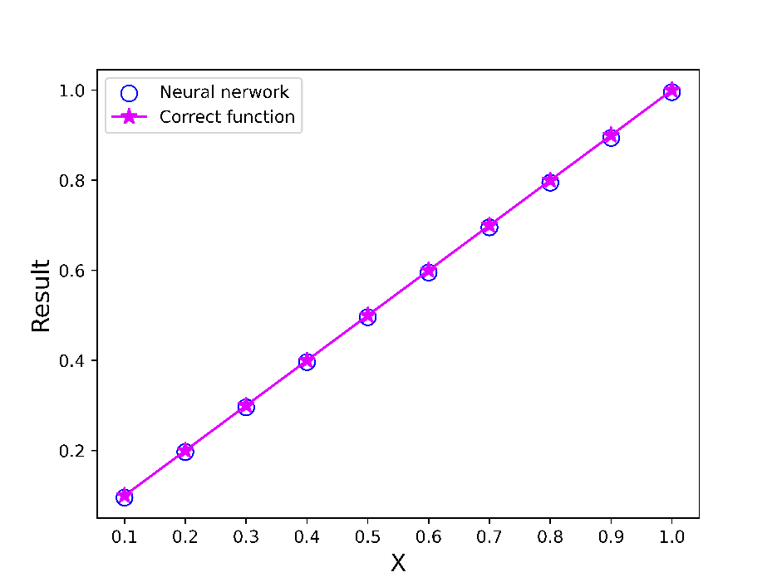

**Рис 2.** График результатов анализа и ИНС

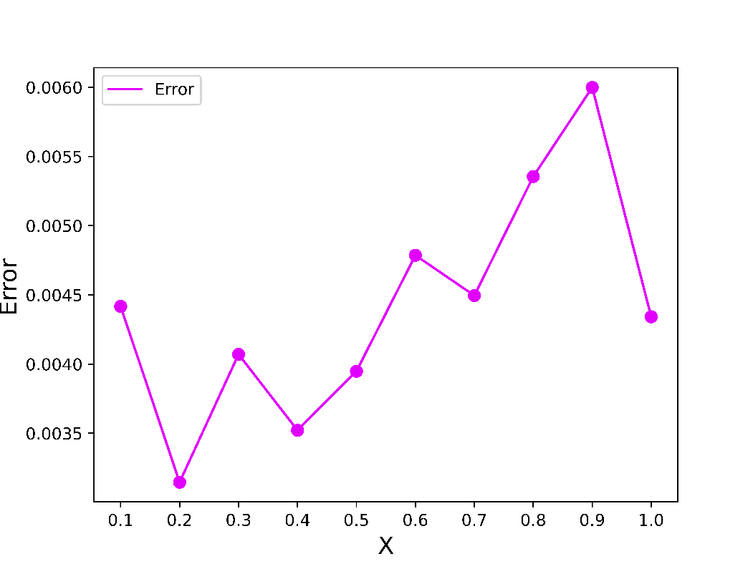

**Рис 3.** График ошибки между аналитическими результатами и результатами ИНС

***Пример 4.2:*** Решим задачу Коши с дифференциальными уравнениями:

$$\frac{d^{0.75}}{dx^{0.75}} y\left(x\right)=1.76522x^{1.25}-x^{2}+y x∈[0,1]$$

$${\left.\frac{d^{-0.25}}{dx^{-0.25}} y\left(x\right)=0\right|}_{x=0+}$$

Это уравнение имеет аналитическое решение

$$y\left(x\right)=x^{2}$$

Мы обучаем сеть для десяти равноудаленных точек в области [0; 1] с десятью скрытыми узлами. В таблице 2 показано сравнение аналитических и приближенных решений ИНС. Сравнение аналитических решений и решений ИНС показано на рис. 4. Функция ошибок представлена на рис. 5.

**Таблица 2.** Аналитические результаты и результаты ИНС

|  |  |  |  |
| --- | --- | --- | --- |
| **X** | **Analytical** | **ANN** | **Error** |
| 0,1 | 0,01 | 0,006128 | 0,003872 |
| 0,2 | 0,04 | 0,040337 | 0,000337 |
| 0,3 | 0,09 | 0,089384 | 0,000616 |
| 0,4 | 0,16 | 0,156738 | 0,003262 |
| 0,5 | 0,25 | 0,245646 | 0,004354 |
| 0,6 | 0,36 | 0,357703 | 0,002297 |
| 0,7 | 0,49 | 0,49033 | 0,00033 |
| 0,8 | 0,64 | 0,63549 | 0,00451 |
| 0,9 | 0,81 | 0,806354 | 0,003646 |
| 1 | 1 | 0,998882 | 0,001118 |

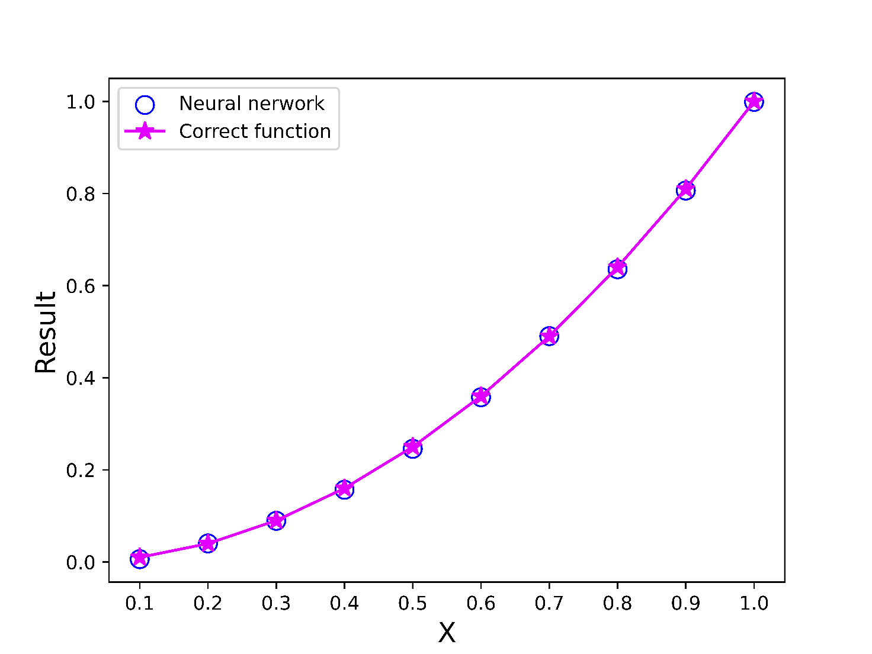

**Рис 4.** График результатов анализа и ИНС

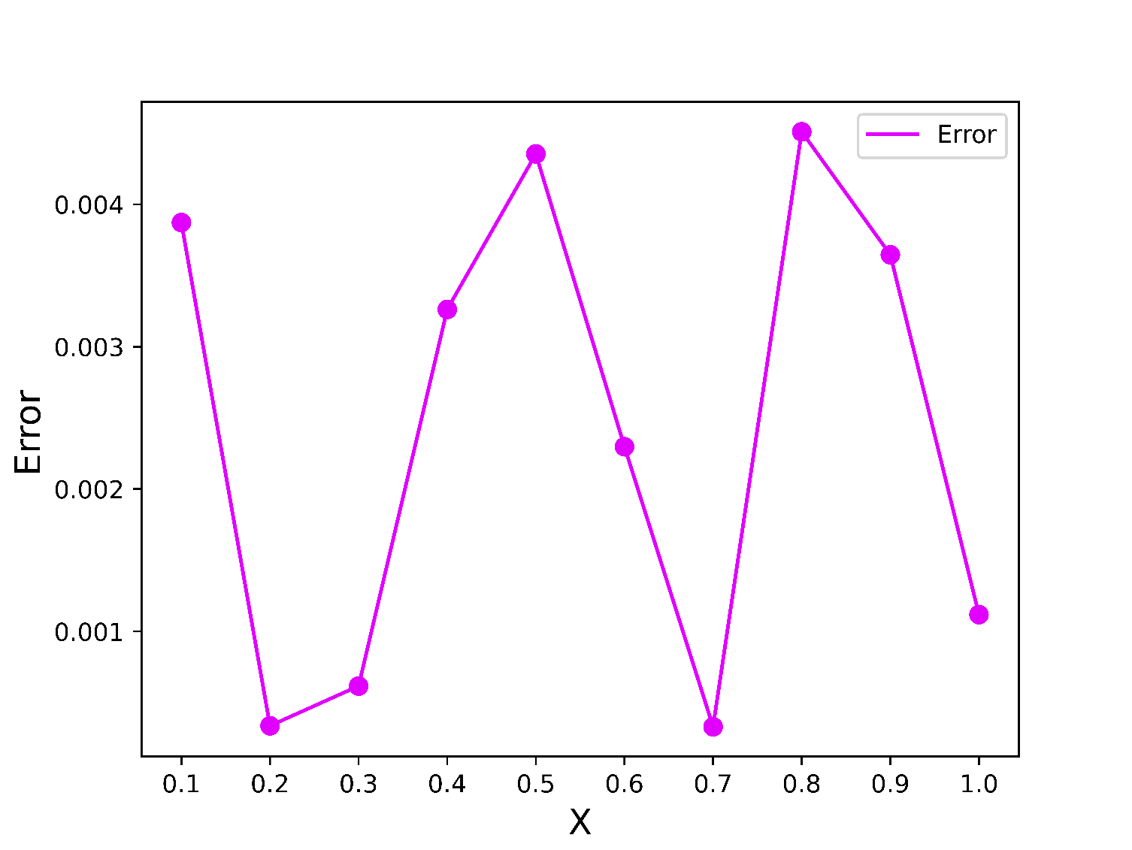

**Рис 5.** График ошибки между аналитическими результатами и результатами ИНС

***Пример 4.3:*** Решим следующую задачу Коши:

$$\frac{d^{1/2}}{dx^{1/2}} y\left(x\right)=\frac{\log{4x}}{\sqrt{πx}} x∈[1,2]$$

$${\left.\frac{d^{{-1}/2}}{dx^{{-1}/2}} y\left(x\right)=0\right|}_{x=0+}$$

Это уравнение имеет аналитическое решение

$$y\left(x\right)=\log{x}$$

Мы обучаем сеть для десяти равноудаленных точек в области [1; 2] с десятью скрытыми узлами. В таблице 3 показано сравнение аналитических и приближенных решений ИНС. Сравнение аналитических решений и решений ИНС показано на рис. 6. Функция ошибок представлена на рис. 7.

**Таблица 3.** Аналитические результаты и результаты ИНС

|  |  |  |  |
| --- | --- | --- | --- |
| **X** | **Analytical** | **ANN** | **Error** |
| 1,1 | 0,09531 | 0,09515 | 0,00016 |
| 1,2 | 0,182322 | 0,182618 | 0,000296 |
| 1,3 | 0,262364 | 0,262524 | 0,000159 |
| 1,4 | 0,336472 | 0,336289 | 0,000184 |
| 1,5 | 0,405465 | 0,405081 | 0,000384 |
| 1,6 | 0,470004 | 0,469744 | 0,00026 |
| 1,7 | 0,530628 | 0,530768 | 0,00014 |
| 1,8 | 0,587787 | 0,588323 | 0,000536 |
| 1,9 | 0,641854 | 0,642317 | 0,000463 |
| 2 | 0,693147 | 0,69249 | 0,000657 |

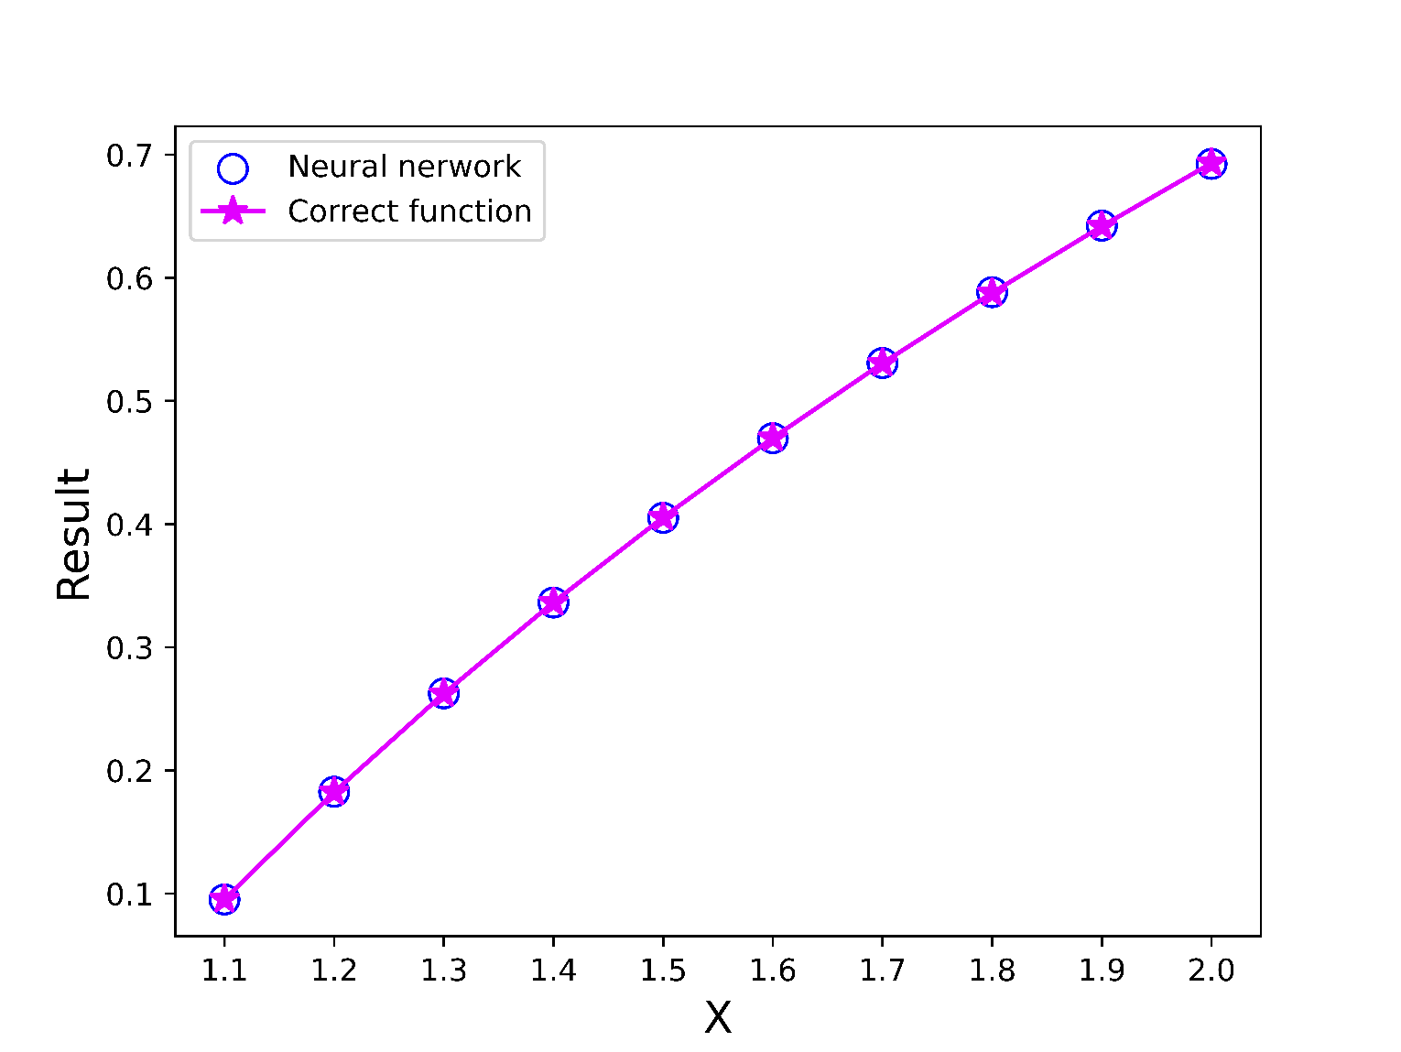

**Рис 6.** График результатов анализа и ИНС

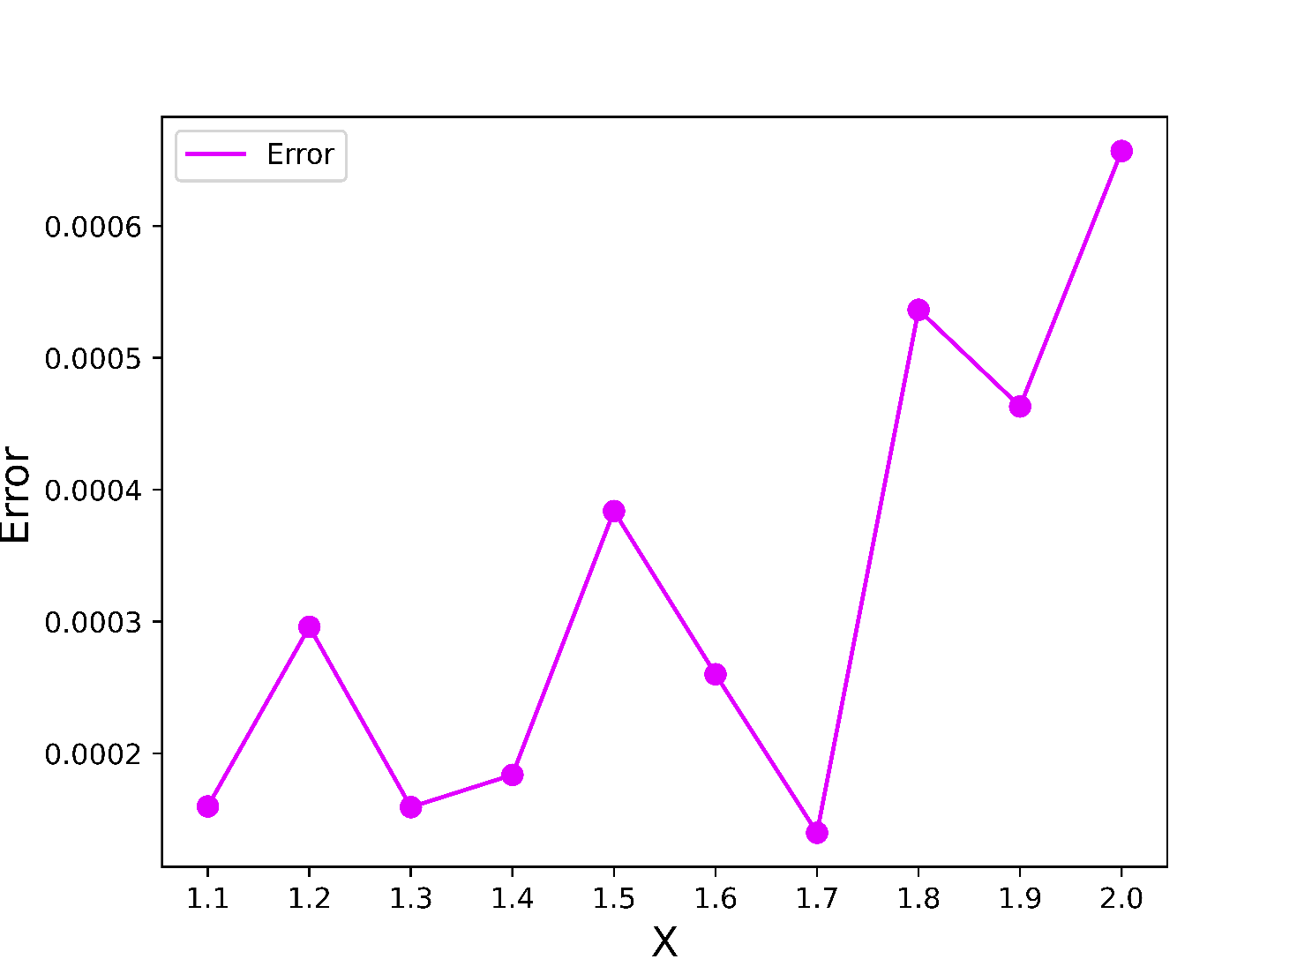

**Рис 7.** График ошибки между аналитическими результатами и результатами ИНС

1. **Заключение**

В этой статье мы представили метод решения дифференциальных уравнений дробного порядка $0<α≤1$ с задачей Коши с помощью модели искусственной нейронной сети. Метод иллюстрируется примерами и сравнивает результаты с результатами аналитического метода. Алгоритм L-BFGS используется для минимизации функции ошибок. Соответствующие начальные веса от входа до скрытого и от скрытого до вывода случайны. Наконец, можно отметить, что метод прост, вычислительно эффективен и понятен.

**Список литературы**

1. S.G. Samko, A.A. Kilbas, O.I. Marichev. Fractional Integrals and Derivatives and Theory and Applications, 1993.
2. M. Pakdaman, A. Ahmadian, S. Effati, S. Salahshour, D. Baleanu, Solving differential equations of fractional order using an optimization technique based on training artificial neural network, Applied Mathematics and Computation 293 (2017) 81–95.
3. E. Lagaris, A. Likas and D. I. Fotiadis, Artificial neural network for solving ordinary and Diffirential equation, IEEE 1997.
4. S. Mall and S. Chakraverty, Application of Legendre neural network for solving ordinary differential equations, Applied Soft Computing, 43 (2016) 347-356.
5. A. Jafarian, F. Rostami, K. Alireza, Golmankhaneh, D. Baleanu, Using ANNs Approach for Solving Fractional Order Volterra Integro-differential Equations, International Journal of Computational Intelligence Systems, 10 (2017) 470–480.
6. Susmita Mail and S. Chakraverty, Artificial neural network Approach for solving Fractional order initial value problem, 2018.